

**每日市场报告**

**2025年9月16日** 

 **市场综述**

美国三大股指全线收涨，道指涨0.11%，标普500指数涨0.47%，纳指涨0.94%。美元指数跌0.26%报97.36，非美货币多数上涨，欧元兑美元涨0.21%报1.1761，英镑兑美元涨0.32%报1.3598，美元兑日元跌0.16%报147.4215，离岸人民币对美元涨47个基点报7.1191。国际油价小幅走强，美油主力合约收涨0.94%，报63.28美元/桶；布伦特原油主力合约涨0.72%，报67.47美元/桶。国际贵金属期货普遍收涨，COMEX黄金期货涨0.90%报3719.50美元/盎司，COMEX白银期货涨0.84%报43.19美元/盎司。ICE原糖主力合约涨1.08%报15.96美分/磅，ICE棉花主力合约跌0.10%报66.82/磅。

图表1：全球主要股指涨跌幅（%）

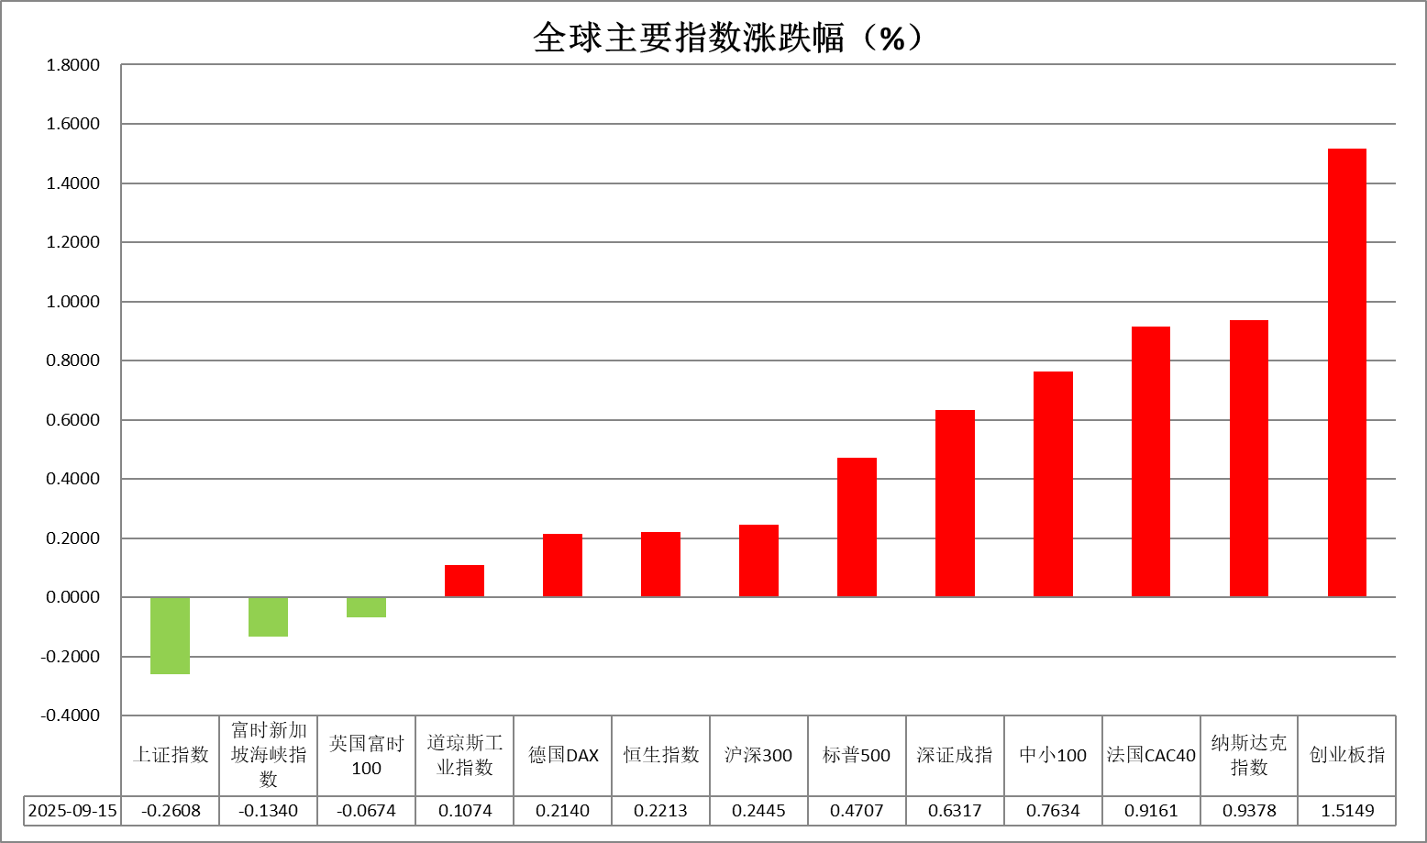

资料来源：公开资料整理、瑞达国际

* **消息回顾**

【当地时间9月14日至15日，中美经贸中方牵头人、国务院副总理何立峰与美方牵头人、美国财政部长贝森特以及贸易代表格里尔在西班牙马德里举行会谈，就双方关注的经贸问题进行了坦诚、深入、富有建设性的沟通，就以合作方式妥善解决TikTok相关问题、减少投资障碍、促进有关经贸合作等达成了基本框架共识。双方将就相关成果文件进行磋商，并履行各自国内批准程序。】

【美国9月纽约联储制造业指数急剧下降21个点，至-8.7，远低于市场预期的5。新订单以及出货量指标均跌至2024年4月以来的最低水平。】

【欧洲央行执委施纳贝尔表示，欧洲央行应维持当前利率水平，物价风险依然偏向上行。知情人士透露，除非欧元区遭遇另一场重大冲击，否则利率预计将在一段时间内维持当前水平。】

 **今日关注**

|  |  |
| --- | --- |
| 时间 | 数据/事件 |

|  |  |  |
| --- | --- | --- |
| 2025/9/16 | 17:00 | 欧元区9月ZEW经济景气指数 |
| 2025/9/16 | 20:30 | 美国8月零售销售月率 |
| 2025/9/16 | 20:30 | 美国8月进口物价指数月率 |

* **观点汇总**

**美元指数**

隔夜，美元指数跌0.26%报97.36，非美货币多数上涨，欧元兑美元涨0.21%报1.1761，英镑兑美元涨0.32%报1.3598，美元兑日元跌0.16%报147.4215。

就业数据大幅放缓，通胀增速不及市场预期，美元整体延续承压运行态势。美国9月纽约联储制造业指数急剧下降21个点，远低于市场预期。新订单以及出货量指标均跌至2024年4月以来的最低水平。美国8月非农就业增长大幅低于市场预期，失业率小幅攀升，薪资增速在劳动力供应相对偏紧的支撑下维持一定韧性，就业市场整体延续偏软态势，美国政府大幅下修截至今年3月的一年间非农就业新增人数，再度验证就业市场放缓格局。美国8月CPI和核心通胀增速整体符合市场预期，较前值温和抬升，关税对于消费者通胀端的传导仍相对可控，9月FOMC降息预期维持稳固。美联储主席鲍威尔此前反复强调关税的潜在风险及通胀上行压力，但从CPI和PPI数据来看，整体通胀增速仍呈相对温和态势，或部分消除市场对于通胀大幅抬升的担忧。利率期货显示，市场已完全定价年内展开三次的降息预期，压制长端美债收益率反弹的可能性，美元上行或持续受到阻力。

欧洲央行上周连续第二次维持利率按兵不动，通胀压力已得到明显缓解，且欧元区经济保持稳健态势，降息周期接近尾声。随着外部贸易环境压力缓解，欧元区内经济预期趋于乐观，制造业活动呈现改善态势，PMI升至扩张区间，支撑欧元反弹。日本PPI同比增速录得2.7%，符合市场预期，BSI商业信心指数由负转正，经济预期有所改善。由于个人消费数据优于初值，日本第二季度实际GDP修正后同比增长明显上调，叠加名义薪资上调，日央行立场趋于鹰派，明确表示若经济与通胀走势符合预测将考虑加息。与此同时，国债收益率持续上行，对日元汇率构成支撑。

图表1：美元指数走势图

**图表, 直方图

AI 生成的内容可能不正确。**

资料来源：Wind、瑞达国际

**S&P500**

截至9月15日，标普500指数上涨0.47%至6615.28点；迷你标普500主力合约上涨0.43%至6616.75。美国8月CPI同比持平，符合市场预期；上周初请失业金人数持续增加，创2021年10月以来的最高。结合此前的数据来看，美国物价增长较为温和，PPI通胀环比转负，关税对通胀影响有限，叠加劳动力市场出现疲软，市场对美联储降息的押注更加坚定，目前充分消化美联储年内三次降息预期。美联储降息预期持续升温对美股起到利多推动，但经济下行的担忧也对美股形成压制。策略上，建议暂时观望。

图表2：S&P500走势图

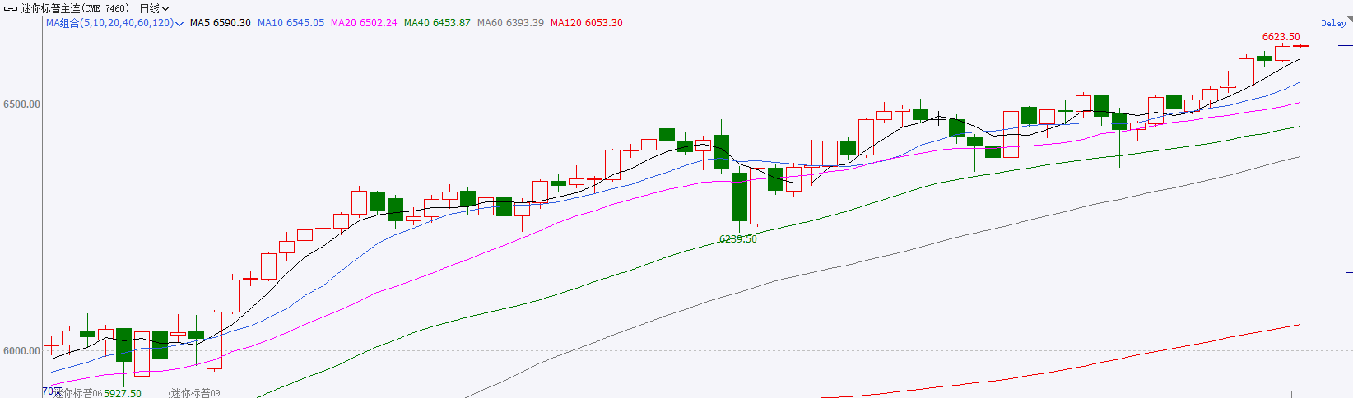

资料来源：Wind、瑞达国际

**富时中国A50**

截至9月15日，富时中国A50指数上涨0.46%至15173.47；新交所富时A50期指主力合约上涨0.64%至15192。海外方面，美国8月PPI环比意外转负，同比回落低于预期，为美联储9月降息进一步提供支撑，市场已完全定价美联储9月降息，A股面临的外部环境制约呈现松动。国内方面，经济基本面，8月份，国内社零、固投、进出口、规上工业增加值增速均较前值明显回落且弱于市场预期，房地产市场亦呈现加速走弱态势；金融数据上，8月末M2同比增长8.8%，M1同比增长6%，M1-M2剪刀差大幅收窄，创2021年6月以来最低值，背后或反映出居民消费意愿的持续好转。贸易端，中美双方将于当地时间9月14日至17日在西班牙马德里就有关经贸问题举行会谈。整体来看，当前在业绩及政策真空期下，市场进入宏观数据验证阶段，8月经济数据仍然承压，房地产对固投产生明显拖累，以旧换新政策效果边际减弱也令社零承压，然而此前公布的金融数据显示出居民正由超额储蓄转向增加消费，由于金融数据有一定领先效果，预计将反映在后续的经济数据中。最后，美联储降息也将为国内政策宽松提供空间。因此，股指长期仍具备上涨潜力，但经济数据不佳短期施压盘面。策略上，建议暂时观望。

图表3：富时中国A50走势图

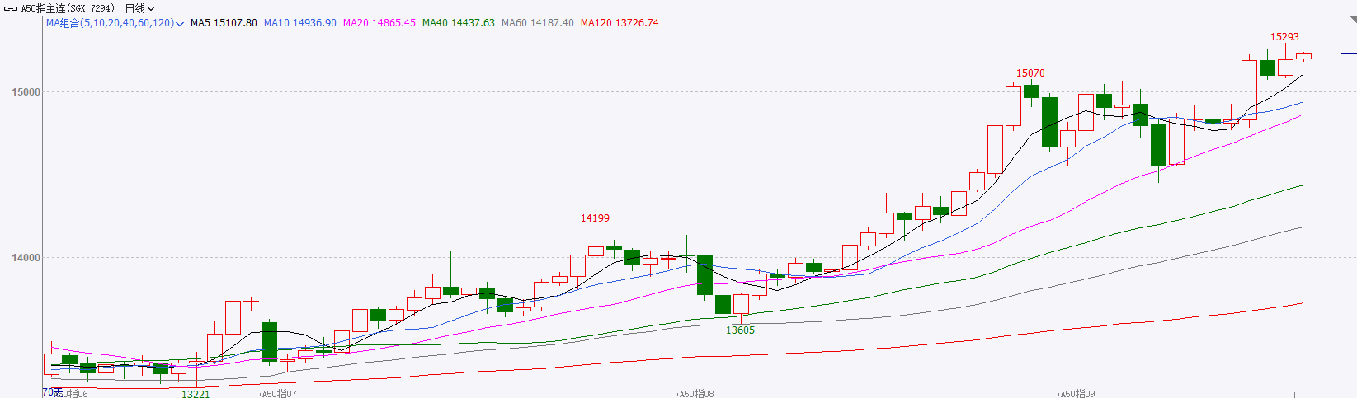

资料来源：Wind、瑞达国际

**铜**

隔夜COMEX铜震荡偏强，报收4.719元/磅，涨跌幅+1.44%。国际方面，美国9月纽约联储制造业指数急剧下降21个点，至-8.7，远低于市场预期的5。新订单以及出货量指标均跌至2024年4月以来的最低水平。国内方面，《求是》杂志发表习近平总书记重要文章《纵深推进全国统一大市场建设》。文章强调，我国作为全球第二大消费市场，必须把全国统一大市场建设好，增强我们从容应对风险挑战的底气。文章指出，要着力整治企业低价无序竞争乱象。库存方面，截至9月15日，COMEX铜库存为310487短吨，环比+653短吨；LME铜库存为152625吨，环比-1325吨；SHFE每日仓单30643吨，环比+5083吨。美元美债方面，美元指数日内持续走低，最终收跌0.28%，报97.34。基准的10年期美债收益率收报4.0440%，2年期美债收益率收报3.5450%。操作建议，纽铜主力合约轻仓逢低短多交易，仅供参考。

图表4：铜日线走势图

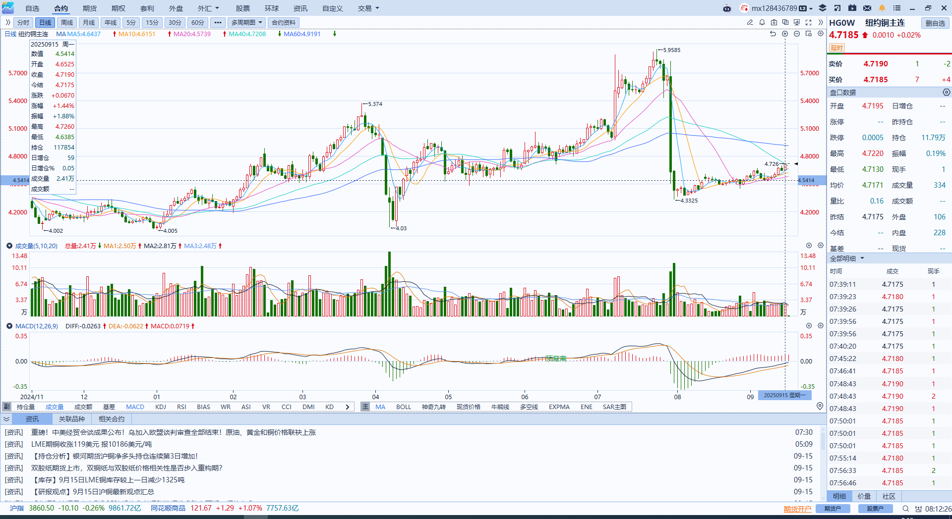

资料来源：Wind、瑞达国际

**黄金**

隔夜，国际贵金属期货普遍收涨，COMEX黄金期货涨0.90%报3719.50美元/盎司，COMEX白银期货涨0.84%报43.19美元/盎司，续创历史新高，SHFE沪金沪银主力合约维持跟涨美国9月纽约联储制造业指数急剧下降21个点，远低于市场预期。新订单以及出货量指标均跌至2024年4月以来的最低水平。近期海内外贵金属市场延续震荡偏强走势，偏软美国经济数据支撑联储9月降息预期，市场交易情绪高度乐观。美国8月整体CPI和核心CPI同比增速均符合市场预期，消费者物价温和抬升，缓解市场对于通胀大幅反弹的担忧，支持9月降息决策。此前美联储主席鲍威尔在杰克逊霍尔会议中指出，当物价稳定与充分就业两大目标出现冲突时，政策将更侧重于偏离目标更远的一方。当前就业放缓所带来的下行风险，已在很大程度上超越了通胀的上行风险，所以当前温和抬升的通胀水平不足以改变九月FOMC开启降息周期的宽松路径，宽松预期持续提振贵金属市场交易情绪。美国总统特朗普再次发文批评美联储主席鲍威尔，并敦促立即大幅降息，为金价提供避险支撑。短期来看，贵金属市场关键支撑位买盘需求仍较为强劲，市场乐观交易情绪或延续至下周美联储议息会议，但考虑到降息预期已较为充分反映在当前的金银期价中，观点维持谨慎偏多，注意市场充分消化降息预期后的回调压力，波段交易为主。COMEX黄金2512合约关注区间：3650-3750美元/盎司；COMEX白银2512合约关注区间：42-43.5美元/盎司。

图表5：COMEX黄金日线走势图

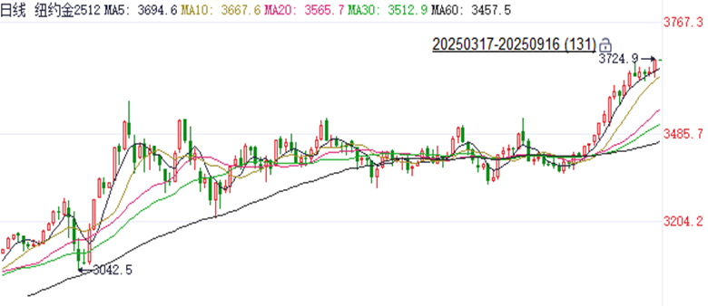

资料来源：Wind、瑞达国际

**ICE原糖**

洲际交易所(ICE)原糖期货周一收高，但涨势受限于供应充足前景。ICE交投最活跃的10月原糖期货收涨0.21美分，或1.30%，结算价报每磅16.0美分。

国际方面，机构调查显示，巴西重要的中南部地区8月下半月的糖产量预计增长17.3%至384万吨。预计甘蔗压榨量较上年同期增长9.5%，至4950万吨。

美糖主力价格关注上方压力17.0美分/磅，下方支撑14.50美分/磅。建议10月 ICE 期糖短期偏空交易。

图表6：ICE美糖主力合约价格走势图

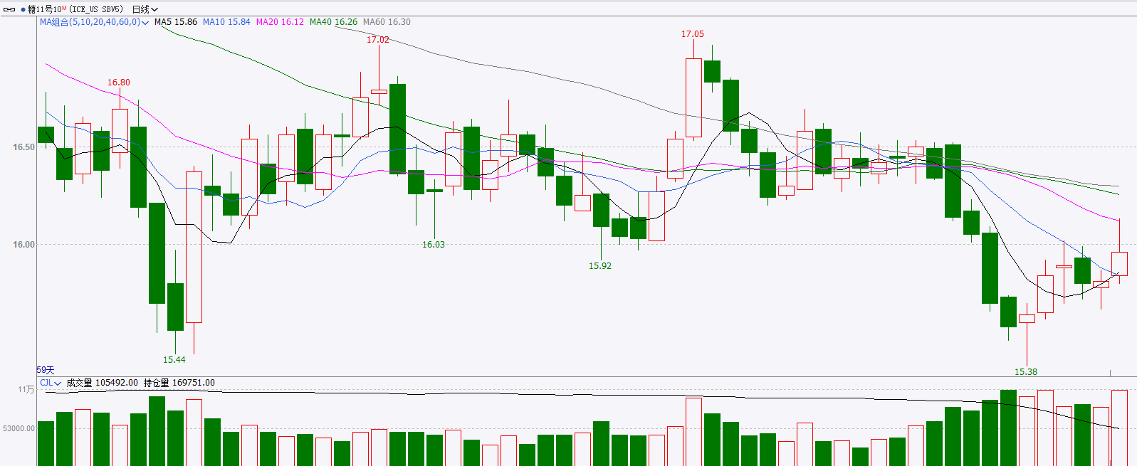

资料来源：Wind、瑞达国际

**ICE棉花**

洲际交易所(ICE)棉花期货周一大体持稳，在疲软的劳动力市场数据公布后，市场普遍预期美联储将在此会议上降息。ICE 12月棉花期货合约上涨0.01美分，或0.05%，结算价报每磅66.84美分。

国际方面，据美国农业部(USDA)报告显示，9月4日止当周，美国当前年度棉花出口销售净增12.96万包，较前周减少47%，较前4周平均水平减少33%；当周美国棉花出口装运量13.02万包，较前周减少16%，较前4周平均水平减少2%。当周美国棉花出口签约量及装运量均减少明显。

美棉主力价格关注上方压力74美分/磅，下方支撑58美分/磅。建议 ICE 12月期棉短期暂时观望。

图表7：ICE美棉主力合约价格走势图

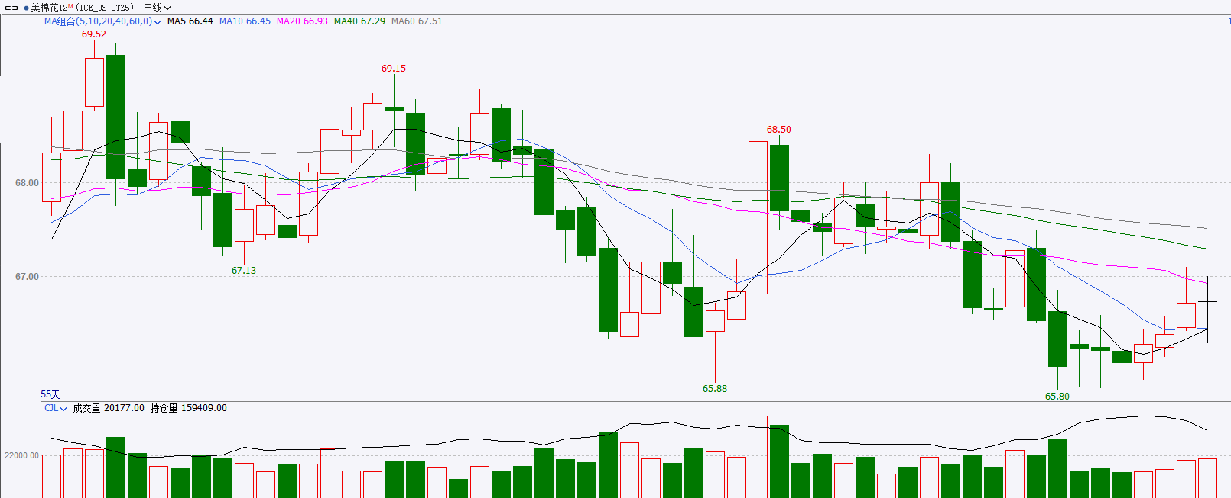

资料来源：Wind、瑞达国际

△ 免责声明

此报告由瑞达国际所编制。本报告采用之资料及意见均相信可靠及准确，但本公司并不对各分析或有关资料之可靠性及准确性作出全面性保证。本报告只供客户或读者作参考之用，客户或读者不应完全依靠本报告内容作为投资准则。

本报告之资料及意见如有任何更改，恕不另行通知。本报告并非及并无意图构成任何作价或招揽进行买卖本报告 提及的商品。本公司不会对任何因依靠本报告作出任何买卖而引致之任何损失承担任何责任。



24小时客服电话： 00852 - 25342000/86 - 13603059885

24小时传真电话： 00852 - 25632368

客服邮箱： cs@ruida- int . com

客服QQ： 203195058/2938472186

网址：www. ruida- int . com

地址: 香港湾仔菲林明道8号大同大厦17楼05 - 06室